Задание №1
1.Выполнить опорный конспект по теме «Режимы резания при фрезеровании».
2.Ответить на контрольные вопросы при помощи опорного конспекта и интернет-рессурсов.

Поверхностная обработка заготовок методом фрезерования может проводиться исключительно после разработки технологической карты, в которой указываются основные режимы обработки. Подобной работой, как правило, занимается специалист, прошедший специальную подготовку. Режимы резания при фрезеровании могут зависеть от самых различных показателей, к примеру, типа материала и используемого инструмента. Основные показатели на фрезерном станке могут устанавливаться вручную, также проводится указание показателей на блоке числового программного управления. Особое внимание заслуживает резьбофрезерование, так как получаемые изделия характеризуются довольно большим количеством различных параметров. Рассмотрим особенности выбора режимов резания при фрезеровании подробно.

Содержание
Скорость резания
Глубина резания
Подача
Ширина фрезерования
Как выбрать режим на практике?
Выбор режима в зависимости от типа фрезы
Выбор режима в зависимости от материала

Скорость резания
Наиболее важным режимом при фрезеровании можно назвать скорость резания. Он определяет то, за какой период времени будет снят определенный слой материала с поверхности. На большинстве станков устанавливается постоянная скорость резания. При выборе подходящего показателя учитывается тип материала заготовки:
- При работе с нержавейкой скорость резания 45-95 м/мин. За счет добавления в состав различных химических элементов твердость и другие показатели меняются, снижается степень обрабатываемости.
- Бронза считается более мягким составом, поэтому подобный режим при фрезеровании может выбираться в диапазоне от 90-150 м/мин. Она применяется при изготовлении самых различных изделий.
- Довольно большое распространение получила латунь. Она применяется при изготовлении запорных элементов и различных клапанов. Мягкость сплава позволяет повысить скорость резания до 130-320 м/мин. Латуни склонны к повышению пластичности при сильном нагреве.
- Алюминиевые сплавы сегодня весьма распространены. При этом встречается несколько вариантов исполнения, которые обладают различными эксплуатационными характеристиками. Именно поэтому режим фрезерования варьирует в пределе от 200 до 420 м/мин. Стоит учитывать, что алюминий относится к сплавам с низкой температурой плавления. Именно поэтому при высокой скорости обработки есть вероятность существенного повышения показателя пластичности.

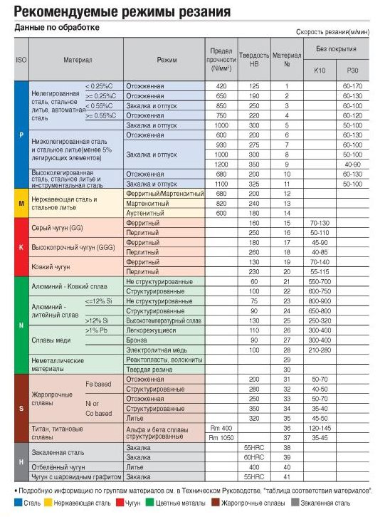

Встречается довольно большое количество таблиц, которые применяются для определения основных режимов работы. Формула для определения оборотов скорости резания выглядит следующим образом: n=1000 V/D, где учитывается рекомендуемая скорость резания и диаметр применяемой фрезы. Подобная формула позволяет определить количество оборотов для всех видов обрабатываемых материалов.
Рассматриваемый режим фрезерования измеряется в метрах в минуту режущие части. Стоит учитывать, что специалисты не рекомендуют гонять шпиндель на максимальных оборотах, так как существенно повышается износ и есть вероятность повреждения инструмента. Поэтому полученный результат уменьшается примерно на 10-15%. С учетом этого параметра проводится выбор наиболее подходящего инструмента.
Скорость вращения инструмента определяет следующее:
- Качество получаемой поверхности. Для финишной технологической операции выбирается наибольший параметр. За счет осевого вращения с большим количеством оборотов стружка получается слишком мелкой. Для черновой технологической операции, наоборот, выбираются низкие значения, фреза вращается с меньшей скоростью, и размер стружки увеличивается. За счет быстрого вращения достигается низкий показатель шероховатости поверхности. Современные установки и оснастка позволяют получить поверхность зеркального типа.
- Производительность труда. При наладке производства уделяется внимание и тому, какова производительность применяемого оборудования. Примером можно назвать цех машиностроительного завода, где налаживается массовое производство. Существенное снижение показателя режимов обработки становится причиной уменьшения производительности. Наиболее оптимальный показатель существенно повышает эффективность труда.
- Степень износа устанавливаемого инструмента. Не стоит забывать о том, что при трении режущей кромки об обрабатываемую поверхность происходит ее сильный износ. При сильном изнашивании происходит изменение показателей точности изделия, снижается эффективность труда. Как правило, износ связан с сильным нагревом поверхности. Именно поэтому на производственной линии с высокой производительностью применяется оборудование, способное подавать СОЖ в зону снятия материала.

Глубина резания
Другим наиболее важным параметром является глубина фрезерования. Она характеризуется следующими особенностями:
- Глубина врезания выбирается в зависимости от материала заготовки.
- При выборе уделяется внимание тому, проводится черновая или чистовая обработка. При черновой выбирается большая глубина врезания, так как устанавливается меньшая скорость. При чистовой снимается небольшой слой металла за счет установки большой скорости вращения инструмента.
- Ограничивается показатель также конструктивными особенностями инструмента. Это связано с тем, что режущая часть может иметь различные размеры.
Глубина резания во многом определяет производительность оборудования. Кроме этого, подобный показатель в некоторых случаях выбирается в зависимости от того, какую нужно получить поверхность.
Мощность силы резания при фрезеровании зависит от типа применяемой фрезы и вида оборудования. Кроме этого, черновое фрезерование плоской поверхности проводится в несколько проходов в случае, когда нужно снять большой слой материала.

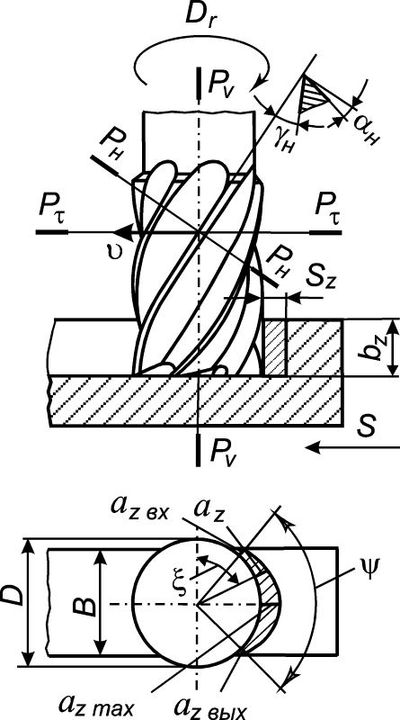

Особым технологическим процессом можно назвать работу по получению пазов. Это связано с тем, что их глубина может быть довольно большой, а образование подобных технологических выемок проводится исключительно после чистовой обработки поверхности. Фрезерование т-образных пазов проводится при применении специального инструмента.

Подача
Понятие подачи напоминает глубину врезания. Подача при фрезеровании, как и при проведении любой другой операции по механической обработке металлических заготовок, считается наиболее важным параметром. Долговечность применяемого инструмента во многом зависит от подачи. К особенностям этой характеристики можно отнести нижеприведенные моменты:
- Какой толщины материал снимается за один проход.
- Производительность применяемого оборудования.
- Возможность проведения черновой или чистовой обработки.
Довольно распространенным понятием можно назвать подачу на зуб. Этот показатель указывается производителем инструмента, зависит от глубины резания и конструктивных особенностей изделия.
Как ранее было отмечено, многие показатели режимом резания связаны между собой. Примером можно назвать скорость резания и подачу:
- При увеличении значения подачи скорость резания снижается. Это связано с тем, что при снятии большого количества металла за один проход существенно повышается осевая нагрузка. Если выбрать высокую скорость и подачу, то инструмент будет быстро изнашиваться или попросту поломается.
- За счет снижения показателя подачи повышается и допустимая скорость обработки. При быстром вращении фрезы возможно существенно повысить качество поверхности. На момент чистового фрезерования выбирается минимальное значение подачи и максимальная скорость, при применении определенного оборудования можно получить практически зеркальную поверхность.
Довольно распространенным значением подачи можно назвать 0,1-0,25. Его вполне достаточно для обработки самых распространенных материалов в различных отраслях промышленности.

Ширина фрезерования
Еще одним параметром, который учитывается при механической обработки заготовок считается ширина фрезерования. Она может варьировать в достаточно большом диапазоне. Ширина выбирается при фрезеровке на станке Have или другом оборудовании. Среди особенностей отметим следующие моменты:
- Ширина фрезерования зависит от диаметра фрезы. Подобные параметры, которые зависят от геометрических особенностей режущей части, не могут регулироваться, учитываются при непосредственном выборе инструмента.
- Ширина фрезерования также оказывает влияние на выбор других параметров. Это связано с тем, что при увеличении значения также увеличивается количество материала, который снимается за один проход.
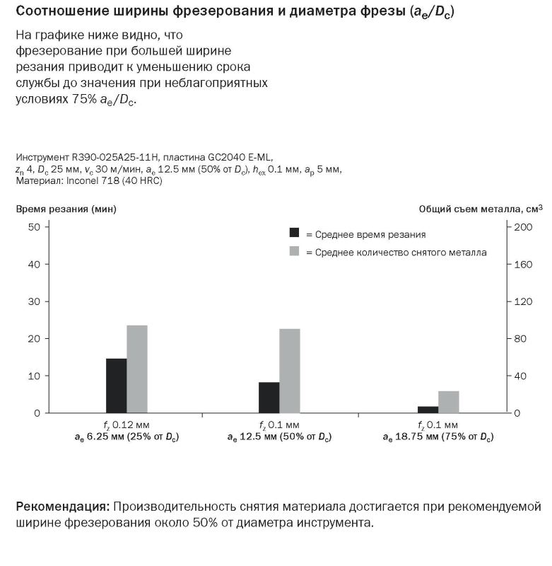
В некоторых случаях ширина фрезерования позволяет получить требуемую поверхность за один проход. Примером можно назвать случай получения неглубоких канавок. Если проводится резание плоской поверхности большой ширины, то число проходов может несколько отличаться, рассчитывается в зависимости от ширины фрезерования.

Как выбрать режим на практике?
Как ранее было отмечено, в большинстве случаев технологические карты разработаны специалистом и мастеру остается лишь выбрать подходящий инструмент и задать указанные параметры. Кроме этого, мастер должен учитывать то, в каком состоянии находится оборудование, так как предельные значения могут привести к возникновению поломок. При отсутствии технологической карты приходится проводить выбор режимов фрезерования самостоятельно. Расчет режимов резания при фрезеровании проводится с учетом следующих моментов:
- Типа применяемого оборудования. Примером можно назвать случай резания при фрезеровании на станках ЧПУ, когда могут выбираться более высокие параметры обработки по причине высоких технологических возможностей устройства. На старых станках, которые были введены в эксплуатацию несколько десятков лет назад, выбираются более низкие параметры. На момент определения подходящих параметров уделяется внимание и техническому состоянию оборудования.
- Следующий критерий выбора заключается в типе применяемого инструмента. При изготовлении фрезы могут применяться различные материалы. К примеру, вариант исполнения из быстрорежущей качественной стали подходит для обработки металла с высокой скоростью резания, фреза с тугоплавкими напайками предпочтительно выбирается в случае, когда нужно проводить фрезерование твердого сплава с высоким показателем подачи при фрезеровании. Имеет значение и угол заточки режущей кромки, а также диаметральные размер. К примеру, с увеличением диаметра режущего инструмента снижается подача и скорость резания.
- Тип обрабатываемого материала можно назвать одним из наиболее важных критериев, по которым проводится выбор режима резания. Все сплавы характеризуются определенной твердостью и степенью обрабатываемости. К примеру, при работе с мягкими цветными сплавами могут выбираться более высокие показатели скорости и подачи, в случае с каленной сталью или титаном все параметры снижаются. Немаловажным моментом назовем то, что фреза подбирается не только с учетом режимов резания, но и типа материала, из которого изготовлена заготовка.
- Режим резания выбирается в зависимости от поставленной задачи. Примером можно назвать черновое и чистовое резание. Для черного свойственна большая подача и небольшой показатель скорости обработки, для чистовой все наоборот. Для получения канавок и других технологических отверстий и вовсе показатели подбираются индивидуально.
Как показывает практика, глубина резания в большинстве случаев делится на несколько проходов при черновой обработке, при чистовой он только один. Для различных изделий может применяться таблица режимов, которая существенно упрощает поставленную задачу. Встречаются и специальные калькуляторы, проводящие вычисление требуемых значений в автоматическом режиме по введенным данным.

Выбор режима в зависимости от типа фрезы
Для получения одного и того же изделия могут применяться самые различные виды фрез. Выбор основных режимов фрезерования проводится в зависимости от конструктивных и других особенностей изделия. Режимы резания при фрезеровании дисковыми фрезами или другими вариантами исполнения выбираются в зависимости от нижеприведенных моментов:
- Жесткости применяемой системы. Примером можно назвать особенности станка и различной оснастки. Новое оборудование характеризуется повышенной жесткостью, за счет чего появляется возможность применения более высоких параметров обработки. На старых станках жесткость применяемой системы снижается.
- Уделяется внимание и процессу охлаждения. Довольно большое количество оборудования предусматривает подачу СОЖ в зону обработки. За счет подобного вещества существенно снижается температура режущей кромки. СОЖ должна подаваться в зону снятия материала постоянно. При этом также удаляется и образующаяся стружка, что существенно повышает качество резания.
- Стратегия обработки также имеет значение. Примером можно назвать то, что получение одной и той же поверхности может проводится при чередовании различных технологических операций.
- Высота слоя, который может сниматься за один проход инструмента. Ограничение может зависеть от размера инструмента и многих других геометрических особенностей.
- Размер обрабатываемых заготовок. Для больших заготовок требуется инструмент с износостойкими свойствами, который при определенных режимах резания сможет не нагреваться.
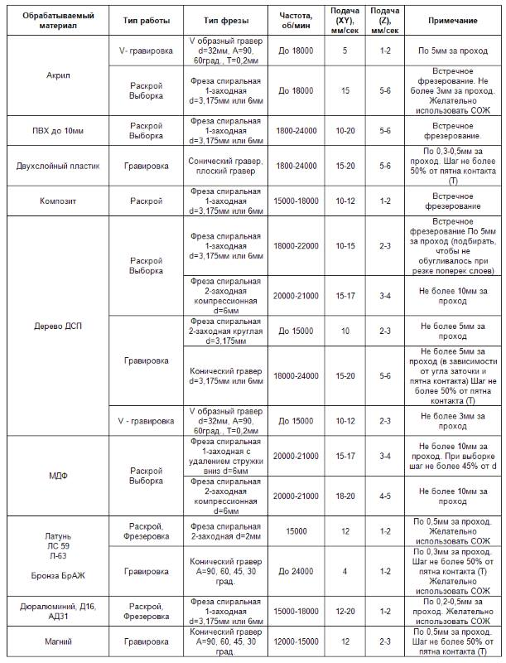
Учет всех этих параметров позволяет подобрать наиболее подходящие параметры фрезерования. При этом учитывается распределение припуска при фрезеровании сферическими фрезами, а также особенности обработки концевой фрезой.
Классификация рассматриваемого инструмента проводится по достаточно большому количеству признаков. Основным можно назвать тип применяемого материала при изготовлении режущей кромки. К примеру, фреза ВК8 предназначена для работы с заготовками из твердых сплавов и закаленной стали. Рекомендуется применять подобный вариант исполнения при невысокой скорости резания и достаточной подаче. В тоже время скоростные фрезы могут применяться для обработки с высоким показателем резания.
Как правило, выбор проводится с учетом распространенных таблиц. Основными свойствами можно назвать:
- Скорость резания.
- Тип обрабатываемого материала.
- Тип фрезы.
- Частота оборотов.
- Подача.
- Тип проведенной работы.
- Рекомендуемая подача на зуб в зависимости от диаметра фрезы.
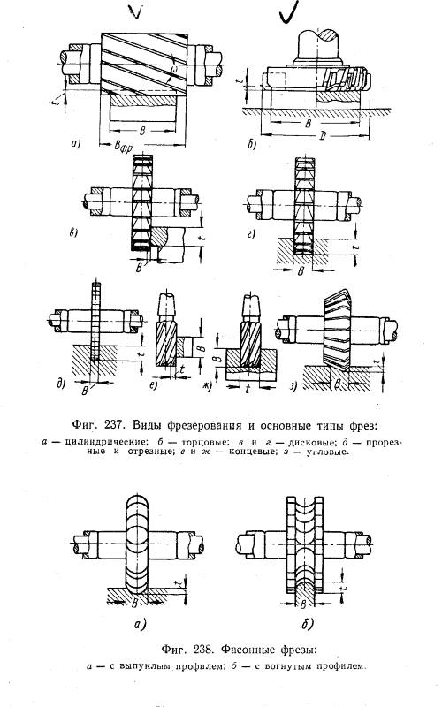
Использование нормативной документации позволяет подобрать наиболее подходящие режимы. Как ранее было отмечено, разрабатывать технологический процесс должен исключительно специалист. Допущенные ошибки могут привести к поломке инструмента, снижению качества поверхности заготовки и допущению погрешностей в инструментах, в некоторых случаях, поломке оборудования. Именно поэтому нужно уделять много внимания выбору наиболее подходящего режима резания.

Выбор режима в зависимости от материала
Все материалы характеризуются определенными эксплуатационными характеристиками, которые также должны учитываться. Примером можно назвать фрезерование бронзы, которое проводится при скорости резания от 90 до 150 м/мин. В зависимости от этого значения выбирается величина подачи. Сталь ПШ15 и изделия из нержавейки обрабатываются при применении других показателей.
При рассмотрении типа обрабатываемого материала уделяется внимание также нижеприведенным моментам:
- Твердости. Наиболее важной характеристикой материалов можно назвать именно твердость. Она может варьировать в большом диапазоне. Слишком большая твердость делает деталь прочной и износостойкой, но при этом усложняется процесс обработки.
- Степени обрабатываемости. Все материалы характеризуются определенной степенью обрабатываемостью, зависящая также от пластичности и других показателей.
- Применение технологии улучшения свойств.
Довольно распространенным примером можно назвать проведение закалки. Подобная технология предусматривает нагрев материала с последующим охлаждением, после чего показатель твердости существенно повышается. Также часто проводится ковка, отпуск и другие процедуры изменения химического состава поверхностного слоя.
В заключение отметим, что сегодня можно встретить просто огромное количество различных технологических карт, которые достаточно скачать и использовать для получения требуемых деталей. При их рассмотрении уделяется внимание типу материала заготовки, виду инструмента, рекомендуемому оборудованию. Самостоятельно разработать режимы резания достаточно сложно, при этом нужно делать предварительную проверку выбранных параметров. В противном случае может пострадать как инструмент, так и применяемое оборудование.
Как ранее было отмечено, многие показатели режимом резания связаны между собой. Примером можно назвать скорость резания и подачу:
- При увеличении значения подачи скорость резания снижается. Это связано с тем, что при снятии большого количества металла за один проход существенно повышается осевая нагрузка. Если выбрать высокую скорость и подачу, то инструмент будет быстро изнашиваться или попросту поломается.
- За счет снижения показателя подачи повышается и допустимая скорость обработки. При быстром вращении фрезы возможно существенно повысить качество поверхности. На момент чистового фрезерования выбирается минимальное значение подачи и максимальная скорость, при применении определенного оборудования можно получить практически зеркальную поверхность.
Довольно распространенным значением подачи можно назвать 0,1-0,25. Его вполне достаточно для обработки самых распространенных материалов в различных отраслях промышленности.

Ширина фрезерования
Еще одним параметром, который учитывается при механической обработки заготовок считается ширина фрезерования. Она может варьировать в достаточно большом диапазоне. Ширина выбирается при фрезеровке на станке Have или другом оборудовании. Среди особенностей отметим следующие моменты:
- Ширина фрезерования зависит от диаметра фрезы. Подобные параметры, которые зависят от геометрических особенностей режущей части, не могут регулироваться, учитываются при непосредственном выборе инструмента.
- Ширина фрезерования также оказывает влияние на выбор других параметров. Это связано с тем, что при увеличении значения также увеличивается количество материала, который снимается за один проход.
В некоторых случаях ширина фрезерования позволяет получить требуемую поверхность за один проход. Примером можно назвать случай получения неглубоких канавок. Если проводится резание плоской поверхности большой ширины, то число проходов может несколько отличаться, рассчитывается в зависимости от ширины фрезерования.

Как выбрать режим на практике?
Как ранее было отмечено, в большинстве случаев технологические карты разработаны специалистом и мастеру остается лишь выбрать подходящий инструмент и задать указанные параметры. Кроме этого, мастер должен учитывать то, в каком состоянии находится оборудование, так как предельные значения могут привести к возникновению поломок. При отсутствии технологической карты приходится проводить выбор режимов фрезерования самостоятельно. Расчет режимов резания при фрезеровании проводится с учетом следующих моментов:
- Типа применяемого оборудования. Примером можно назвать случай резания при фрезеровании на станках ЧПУ, когда могут выбираться более высокие параметры обработки по причине высоких технологических возможностей устройства. На старых станках, которые были введены в эксплуатацию несколько десятков лет назад, выбираются более низкие параметры. На момент определения подходящих параметров уделяется внимание и техническому состоянию оборудования.
- Следующий критерий выбора заключается в типе применяемого инструмента. При изготовлении фрезы могут применяться различные материалы. К примеру, вариант исполнения из быстрорежущей качественной стали подходит для обработки металла с высокой скоростью резания, фреза с тугоплавкими напайками предпочтительно выбирается в случае, когда нужно проводить фрезерование твердого сплава с высоким показателем подачи при фрезеровании. Имеет значение и угол заточки режущей кромки, а также диаметральные размер. К примеру, с увеличением диаметра режущего инструмента снижается подача и скорость резания.
- Тип обрабатываемого материала можно назвать одним из наиболее важных критериев, по которым проводится выбор режима резания. Все сплавы характеризуются определенной твердостью и степенью обрабатываемости. К примеру, при работе с мягкими цветными сплавами могут выбираться более высокие показатели скорости и подачи, в случае с каленной сталью или титаном все параметры снижаются. Немаловажным моментом назовем то, что фреза подбирается не только с учетом режимов резания, но и типа материала, из которого изготовлена заготовка.
- Режим резания выбирается в зависимости от поставленной задачи. Примером можно назвать черновое и чистовое резание. Для черного свойственна большая подача и небольшой показатель скорости обработки, для чистовой все наоборот. Для получения канавок и других технологических отверстий и вовсе показатели подбираются индивидуально
Как показывает практика, глубина резания в большинстве случаев делится на несколько проходов при черновой обработке, при чистовой он только один. Для различных изделий может применяться таблица режимов, которая существенно упрощает поставленную задачу. Встречаются и специальные калькуляторы, проводящие вычисление требуемых значений в автоматическом режиме по введенным данным.

Выбор режима в зависимости от типа фрезы
Для получения одного и того же изделия могут применяться самые различные виды фрез. Выбор основных режимов фрезерования проводится в зависимости от конструктивных и других особенностей изделия. Режимы резания при фрезеровании дисковыми фрезами или другими вариантами исполнения выбираются в зависимости от нижеприведенных моментов:
- Жесткости применяемой системы. Примером можно назвать особенности станка и различной оснастки. Новое оборудование характеризуется повышенной жесткостью, за счет чего появляется возможность применения более высоких параметров обработки. На старых станках жесткость применяемой системы снижается.
- Уделяется внимание и процессу охлаждения. Довольно большое количество оборудования предусматривает подачу СОЖ в зону обработки. За счет подобного вещества существенно снижается температура режущей кромки. СОЖ должна подаваться в зону снятия материала постоянно. При этом также удаляется и образующаяся стружка, что существенно повышает качество резания.
- Стратегия обработки также имеет значение. Примером можно назвать то, что получение одной и той же поверхности может проводится при чередовании различных технологических операций.
- Высота слоя, который может сниматься за один проход инструмента. Ограничение может зависеть от размера инструмента и многих других геометрических особенностей.
- Размер обрабатываемых заготовок. Для больших заготовок требуется инструмент с износостойкими свойствами, который при определенных режимах резания сможет не нагреваться.

Как правило, выбор проводится с учетом распространенных таблиц. Основными свойствами можно назвать:
- Скорость резания.
- Тип обрабатываемого материала.
- Тип фрезы.
- Частота оборотов.
- Подача.
- Тип проведенной работы.
- Рекомендуемая подача на зуб в зависимости от диаметра фрезы.
Использование нормативной документации позволяет подобрать наиболее подходящие режимы. Как ранее было отмечено, разрабатывать технологический процесс должен исключительно специалист. Допущенные ошибки могут привести к поломке инструмента, снижению качества поверхности заготовки и допущению погрешностей в инструментах, в некоторых случаях, поломке оборудования. Именно поэтому нужно уделять много внимания выбору наиболее подходящего режима резания.

Выбор режима в зависимости от материала
Все материалы характеризуются определенными эксплуатационными характеристиками, которые также должны учитываться. Примером можно назвать фрезерование бронзы, которое проводится при скорости резания от 90 до 150 м/мин. В зависимости от этого значения выбирается величина подачи. Сталь ПШ15 и изделия из нержавейки обрабатываются при применении других показателей.
При рассмотрении типа обрабатываемого материала уделяется внимание также нижеприведенным моментам:
- Твердости. Наиболее важной характеристикой материалов можно назвать именно твердость. Она может варьировать в большом диапазоне. Слишком большая твердость делает деталь прочной и износостойкой, но при этом усложняется процесс обработки.
- Степени обрабатываемости. Все материалы характеризуются определенной степенью обрабатываемостью, зависящая также от пластичности и других показателей.
- Применение технологии улучшения свойств.
- Довольно распространенным примером можно назвать проведение закалки. Подобная технология предусматривает нагрев материала с последующим охлаждением, после чего показатель твердости существенно повышается. Также часто проводится ковка, отпуск и другие процедуры изменения химического состава поверхностного слоя.
- В заключение отметим, что сегодня можно встретить просто огромное количество различных технологических карт, которые достаточно скачать и использовать для получения требуемых деталей. При их рассмотрении уделяется внимание типу материала заготовки, виду инструмента, рекомендуемому оборудованию. Самостоятельно разработать режимы резания достаточно сложно, при этом нужно делать предварительную проверку выбранных параметров. В противном случае может пострадать как инструмент, так и применяемое оборудование.
КОНТРОЛЬНЫЕ ВОПРОСЫ
1. Какие существуют два основных вида фрезерования?
2. Что является главным движением резания при фрезеровании?
3. Что является подачей при фрезеровании?
4. Какие параметры используются для характеристики процесса
резания при фрезеровании?
5. Какие направления подачи существуют при фрезеровании?
6. Каково назначение переднего угла γ фрезы?
7. С какими зубьями бывают фрезы?пл

